Полезные привычки человека, которые делают его счастливым и успешным:
- рано вставать (кто рано встает, тому бог подает)
- правильно питаться
- быть благодарным (Закон обмена энергией «Получишь, столько же сколько отдал»)
- перестать завидовать (научится не сравнивать себя с другими, свои успехи с успехами других)
- мыслить позитивно
- беспрерывное обучение
- делать чуть больше, чем запланировали
- занятие спортом
- соблюдение режима дня
- правильное питание
- соблюдение гиены
- закаливание
-вежливость
Вредные привычки человека, которые губят его:
- обжорство
- злоупотребление медикаментами
- токсикомания
- игровая зависимость
- агрессия
- не соблюдение режима дня
- курение
- алкоголь
- токсикомания
- несоблюдение гигиены
- наркотики
- сквернословие
«Об алкоголе»
Согласно исследованиям, у подростка, начавшего регулярно употреблять алкоголь в возрасте 13-15 лет, психологическая зависимость развивается за один год, в 15-17 лет в течение двух - трех лет, с 22-25 лет в пять-семь лет. Склонность к алкоголизму зависит и от наследственности. Если в семье родители злоупотребляют алкоголем, то вероятность того, что дети станут алкоголиками - возрастет.

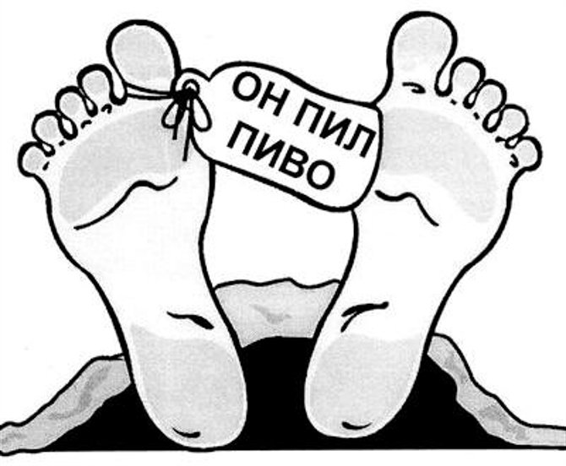

«О курении»
Никотин вызывает большое количество заболеваний, таких как инсульт, инфаркт миокарда, болезни крови и артерий ног, поражает органы чувств, пищеварения и дыхания, поражает нервную систему.
- Выкуривая 1 пачку сигарет, курильщик забивает свои легкие в год 1 литром никотиновой смолы.
- Каждая сигарета укорачивает жизнь на 8 минут.
- За последние 5 лет бросили курить 30 миллионов человек.
- Сейчас в цивилизованных странах считается курить “немодным”.
- Ежегодно в России умирает около миллиона человек от болезней, вызванных курением.
- Курение не только сокращает жизнь, но и снижает ее качество
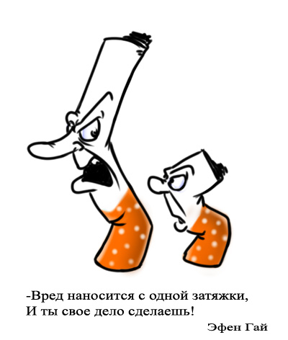

«О наркомании»
К наркотикам привыкают очень быстро, а зависимость вылечить очень трудно. Самая страшная болезнь называется наркоманией. Неведомая сила трясет человека, ломает и душит, у него так называемая “ломка”. Организм требует новую дозу наркотика. У подростков наркоманов пропадает интерес к учебе, ослабевает память, разрушается психика: человек становится нервным, злобным, жестоким. Появляется физическая зависимость. Наркотики становятся потребностью организма. У человека остается в жизни один интерес – где и как добыть наркотики. Нарастает слабоумие, а затем и гибель. Проблема с наркотиками появилась не сейчас. В древние времена жрецы и шаманы использовали наркотики для того, чтобы было легче управлять людьми.
Подросток, попробовавший наркотик, к 25 годам становится законченным наркоманом, его личность деградирует, потому что его психика еще не сформирована, и вылечить его очень трудно, а порой невозможно.
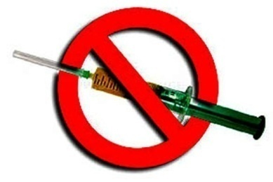

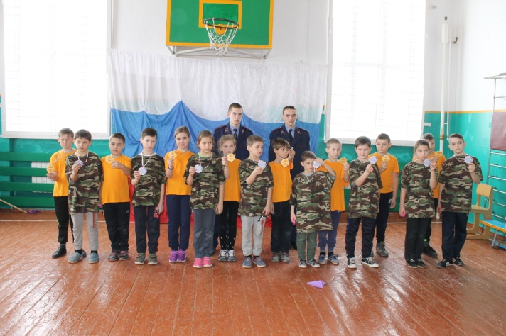

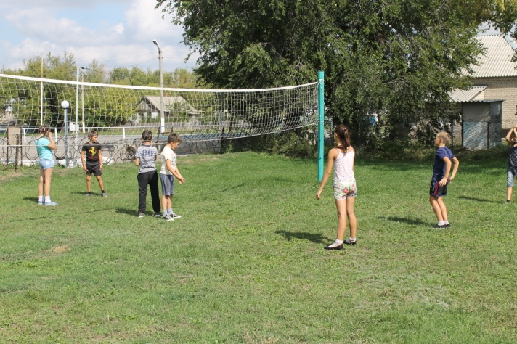

Буклет подготовил: педагог – психолог МБОУ Ковылкинской СОШ
Луговых Т.И.

Муниципальное бюджетное общеобразовательное учреждение Ковылкинская средняя общеобразовательная школа

Жизнь, которая тебя погубит
или жизнь,
дарящую тебе все самое светлое???

Сделай свой выбор, ступи на правильный путь!!!
Угнетение, разлука, боль, потеря…(((
Счастье, улыбки, радость, любовь новая жизнь)))

2019 – 2020 учебный год.

